Verteilte Systeme, Containerisierung
Vorwort:
Grundlage für diese Aufgabe ist die Präsentation «03_Deployments_Services_ConfigMaps»
Dauer: 80 Minuten
Besprechung: 20 Minuten
Total: 100 Minuten

Block 3 setzt den Kubernetes-Einstieg aus Block 2 voraus. Statt nochmals eine Standard-Applikation aufzubauen, wird nun der erste Dispatch-City-Stand aus bereitgestelltem Code gebaut, deklarativ deployt und als zusammenhängendes System geprüft.
Arbeitsmaterial: öffentliches GitHub-Template «vsc-dispatch-city-03-foundation», verbindlicher Stand «v1.0.0»: https://github.com/SwitzerChees/vsc-dispatch-city-03-foundation. Pro Einzelperson oder Zweierteam wird daraus ein eigenes, fortlaufendes Projekt-Repository erstellt.
Setup-Hinweis für Windows und macOS: Verwenden Sie den Cluster «teko-k8s» aus Block 2. Auf Windows ist WSL2 mit Docker-Desktop-Integration am stabilsten; PowerShell funktioniert mit den einzeln aufgeführten Befehlen. Makefile und .sh-Skripte benötigen Git Bash, WSL oder ein installiertes make.
k3d cluster list
# vorhandenen, gestoppten Cluster starten:
k3d cluster start teko-k8s
kubectl config use-context k3d-teko-k8s
kubectl get nodes -o wide
# nur falls der Cluster fehlt:
k3d cluster create teko-k8s --agents 2 --wait
Falls Port 3000 belegt ist, verwenden Sie z. B. «3002:3000». Die Control API bleibt in Block 3 bei einer Replik, weil jede Replik noch einen eigenen In-Memory-Zustand hätte.
Offizielle Dokumentation
- https://kubernetes.io/docs/concepts/workloads/controllers/deployment/
- https://kubernetes.io/docs/concepts/services-networking/service/
- https://kubernetes.io/docs/concepts/configuration/configmap/
- https://kubernetes.io/docs/tasks/manage-kubernetes-objects/kustomization/

Aufgabe 1)
Foundation übernehmen und Systemgrenze verstehen
Übernehmen Sie den Starter und prüfen Sie nur die Voraussetzungen aus Block 2. Der Cluster wird wiederverwendet; ein neues NGINX-Lab ist nicht vorgesehen.
- Erstellen Sie aus dem GitHub-Template ein eigenes Repository und verwenden Sie den Release «v1.0.0».
- Prüfen Sie Kontext und Nodes des Clusters «teko-k8s». Erstellen Sie ihn nur neu, falls er nicht mehr vorhanden ist.
- Erklären Sie die Rollen von «dashboard» und «control-api» sowie den Grund für genau eine Control-API-Replik.
Antwort / Notizen:
1. GitHub-Repository / Release
Aus dem Starter wurde ein eigenes GitHub-Repository erstellt. Der Release bzw. Tag v1.0.0 ist vorhanden und wird als Ausgangspunkt für die Aufgabe verwendet.
2. Cluster teko-k8s prüfen
Der bestehende Cluster teko-k8s wird wiederverwendet. Der aktive Kontext ist k3d-teko-k8s. Der Cluster besteht aus einem Control-Plane-Node und zwei Agent-Nodes. Alle drei Nodes befinden sich im Status Ready, deshalb musste kein neuer Cluster erstellt werden.
3. Rollen von dashboard und control-api
Das dashboard stellt die Benutzeroberfläche der Anwendung bereit. Es zeigt Informationen an und kommuniziert mit der control-api.
Die control-api übernimmt die Backend- bzw. Steuerlogik und verarbeitet die Anfragen des Dashboards.
Es wird genau eine Replik der control-api verwendet, weil die Anwendung einen In-Memory-Zustand verwendet. Bei mehreren Replikas hätte jede Instanz ihren eigenen Zustand. Dadurch könnten unterschiedliche Replikas unterschiedliche Datenstände besitzen und inkonsistente Ergebnisse liefern.

Aufgabe 2)
Images bauen und Kustomize-Ausgabe lesen
Bauen Sie aus dem bereitgestellten Code zwei Images, laden Sie diese in den vorhandenen k3d-Cluster und rendern Sie den geplanten Kubernetes-Stand vor dem Deployment.
- Ordnen Sie jedem Image das zugehörige Dockerfile und den Tag «local» zu.
- Importieren Sie beide Images in «teko-k8s» und erklären Sie die Rolle von «imagePullPolicy: IfNotPresent».
- Führen Sie «kubectl kustomize deploy/overlays/block-03-standalone» aus. Welche Ressourcen entstehen durch Base und Overlay?
Antwort / Notizen:
1. Images und Dockerfiles
Das Image food-delivery-control-api:local wird mit build/go-service.Dockerfile und dem Build-Argument SERVICE=control-api erstellt.
Das Image food-delivery-dashboard:local wird mit dem Dockerfile im Ordner apps/dashboard erstellt. Beide Images verwenden den Tag local.
2. Import und imagePullPolicy
Beide Images wurden mit k3d image import in den Cluster teko-k8s importiert.
imagePullPolicy: IfNotPresent bedeutet, dass Kubernetes zuerst das lokal vorhandene Image verwendet. Nur wenn es auf dem Node nicht vorhanden ist, wird versucht, es aus einer Registry zu laden.
3. Kustomize-Ausgabe
Mit kubectl kustomize deploy/overlays/block-03-standalone wurde der geplante Kubernetes-Stand gerendert, ohne ihn zu deployen. Es entstehen zwei Services (control-api und dashboard) sowie ein Deployment für das dashboard. Das Overlay ergänzt unter anderem den Namespace food-delivery, Labels, das lokale Dashboard-Image und die Konfiguration NUXT_PUBLIC_API_BASE=http://localhost:8081.

# macOS/Linux/Git Bash/WSL:
make images
CLUSTER=teko-k8s make load
kubectl kustomize deploy/overlays/block-03-standalone
# PowerShell oder ohne make:
docker build -t food-delivery-control-api:local --build-arg SERVICE=control-api -f ./build/go-service.Dockerfile .
docker build -t food-delivery-dashboard:local ./apps/dashboard
k3d image import -c teko-k8s food-delivery-control-api:local food-delivery-dashboard:local
kubectl kustomize deploy/overlays/block-03-standalone

Aufgabe 3)
Manifeste als Vertrag deployen
Lesen Sie die Referenzen zwischen den Ressourcen und wenden Sie danach den gerenderten Projektstand an.
- Verfolgen Sie für beide Anwendungen: Service-Selector → Pod-Labels sowie «targetPort» → benannter Container-Port.
- Verfolgen Sie bei der Control API: «envFrom» → ConfigMap «simulation-config» und die konfigurierten Probes.
- Deployen Sie das Overlay und belegen Sie mit «rollout status» und «get ... -o wide», dass beide Workloads bereit sind.
Antwort / Notizen:
1. Service, Pod-Labels und Ports
Die Services wählen ihre Pods über die Labels app.kubernetes.io/name aus. Beim control-api stimmt der Service-Selector app.kubernetes.io/name=control-api mit dem Pod-Label überein. targetPort: http verweist auf den benannten Container-Port http, welcher bei der Control-API Port 8080 verwendet. Beim Dashboard funktioniert die Zuordnung analog mit Port 3000.
2. ConfigMap und Probes
Die control-api übernimmt ihre Konfiguration über envFrom aus der ConfigMap simulation-config. Zusätzlich wird der Pod-Name über metadata.name als Umgebungsvariable POD_NAME gesetzt. Die Readiness-Probe prüft /health/ready, die Liveness-Probe /health/live.
3. Deployment und Kontrolle
Das Overlay wurde mit kubectl apply -k deploy/overlays/block-03-standalone deployed. Beide Deployments sind 1/1 Ready, die Pods laufen ohne Restarts und beide Rollouts wurden erfolgreich abgeschlossen. Mit kubectl get ... -o wide, rollout status und describe deployment/control-api wurde der Zustand überprüft.

kubectl apply -k deploy/overlays/block-03-standalone
kubectl -n food-delivery get deploy,pods,svc,cm -o wide
kubectl -n food-delivery rollout status deployment/control-api
kubectl -n food-delivery rollout status deployment/dashboard
kubectl -n food-delivery describe deployment/control-api

Aufgabe 4)
Service, EndpointSlice und DNS als Kette prüfen
Prüfen Sie nicht nur, ob ein Service existiert, sondern ob er tatsächlich einen bereiten Pod erreicht und im Cluster per DNS auflösbar ist.
- Vergleichen Sie Service-Selector, Pod-Labels und die EndpointSlice des Services «control-api».
- Rufen Sie «/health/ready» aus einem temporären Curl-Pod über Kurzname und vollständigen DNS-Namen auf.
- Erklären Sie, warum der DNS-Name auf dem Host nicht funktioniert und welche Wirkung eine fehlgeschlagene Readiness Probe hätte.
Antwort / Notizen:
Der Service control-api selektiert den passenden Pod über das Label app.kubernetes.io/name=control-api. Die EndpointSlice verweist auf den Pod-Endpunkt 10.42.0.6:8080. Sowohl der Kurzname control-api als auch der vollständige DNS-Name control-api.food-delivery.svc.cluster.local konnten aus einem temporären Pod erfolgreich aufgelöst werden. Der Aufruf von /health/ready lieferte jeweils {"status":"ok"}. Der vollständige Kubernetes-DNS-Name funktioniert auf dem Windows-Host normalerweise nicht, da er nur innerhalb des Cluster-DNS aufgelöst wird. Schlägt die Readiness-Probe fehl, bleibt der Pod zwar laufen, wird aber als nicht bereit markiert und nicht mehr als Service-Endpunkt verwendet.

kubectl -n food-delivery get svc,endpointslice
kubectl -n food-delivery get pods --show-labels
kubectl -n food-delivery get endpointslice -l kubernetes.io/service-name=control-api
kubectl run dns-test --image=curlimages/curl:8.8.0 -n food-delivery --restart=Never --rm -i -- curl -fsS http://control-api:8080/health/ready
# Vollständiger DNS-Name:
http://control-api.food-delivery.svc.cluster.local:8080/health/ready

Aufgabe 5)
ConfigMap, Probes und Rollout nachvollziehen
Ändern Sie das Laufzeitverhalten, ohne ein neues Image zu bauen, und beobachten Sie den Unterschied zwischen ConfigMap-Änderung und Pod-Rollout.
- Erklären Sie «APP_MODE», «TICK_MS», Readiness und Liveness anhand der vorhandenen Manifeste.
- Ändern Sie «TICK_MS» von «500» auf einen gut erkennbaren Wert und wenden Sie die Kustomize-Ausgabe erneut an.
- Prüfen Sie zunächst den bestehenden Pod. Lösen Sie danach bewusst «rollout restart» aus und weisen Sie den neuen Wert in den Startlogs nach.
Antwort / Notizen:
APP_MODE bestimmt den Betriebsmodus der Control-API. TICK_MS legt das Zeitintervall der Simulation fest. Die Readiness-Probe prüft /health/ready und entscheidet, ob der Pod Traffic erhalten darf. Die Liveness-Probe prüft /health/live und erkennt, ob der Container noch funktionsfähig ist.
TICK_MS wurde von 500 auf 2000 geändert. kubectl diff zeigte nur die Änderung der ConfigMap. Nach kubectl apply -k lief der bestehende Pod weiterhin mit 500ms, da Umgebungsvariablen aus envFrom nur beim Containerstart eingelesen werden. Erst nach rollout restart wurde ein neuer Pod gestartet und in den Logs war der neue Wert 2s sichtbar.

kubectl diff -k deploy/overlays/block-03-standalone
kubectl apply -k deploy/overlays/block-03-standalone
kubectl -n food-delivery rollout restart deployment/control-api
kubectl -n food-delivery rollout status deployment/control-api
kubectl -n food-delivery logs deployment/control-api
Aufgabe 6)
Projektstand abnehmen und Architekturgrenze dokumentieren
Nehmen Sie den ersten Dispatch-City-Meilenstein sichtbar und technisch nachvollziehbar ab.
- Öffnen Sie Dashboard und Control API per Port-Forward, starten Sie die Simulation und beschreiben Sie den sichtbaren Ablauf.
- Dokumentieren Sie je eine Evidenz für Image/Deployment, Service/DNS sowie ConfigMap/Probes/Rollout.
- Begründen Sie, weshalb die In-Memory-Control-API bei einer Replik bleibt und welche späteren Komponenten diese Grenze auflösen.
Antwort / Notizen:
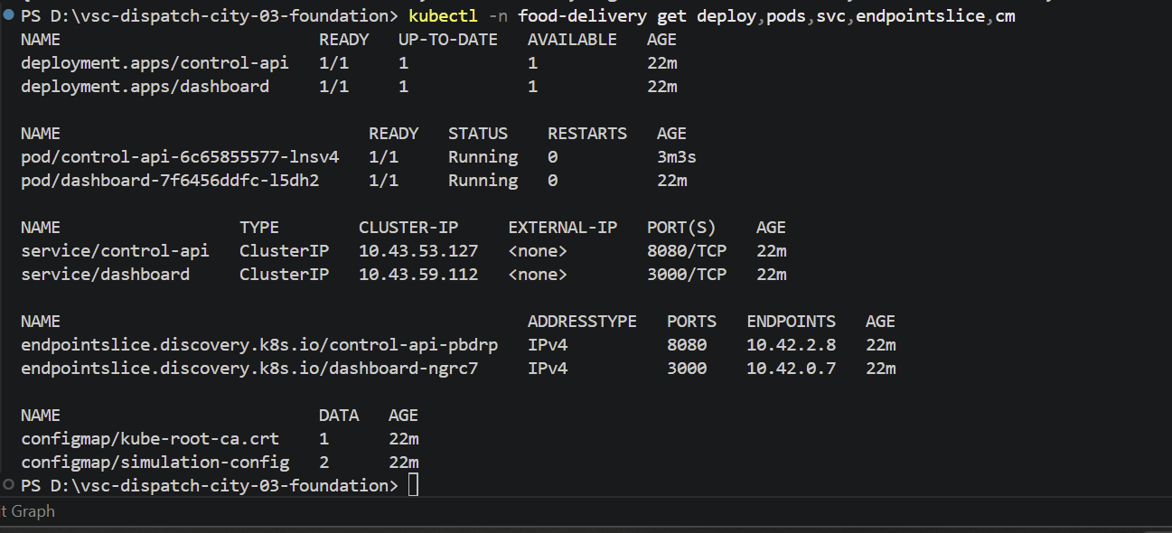
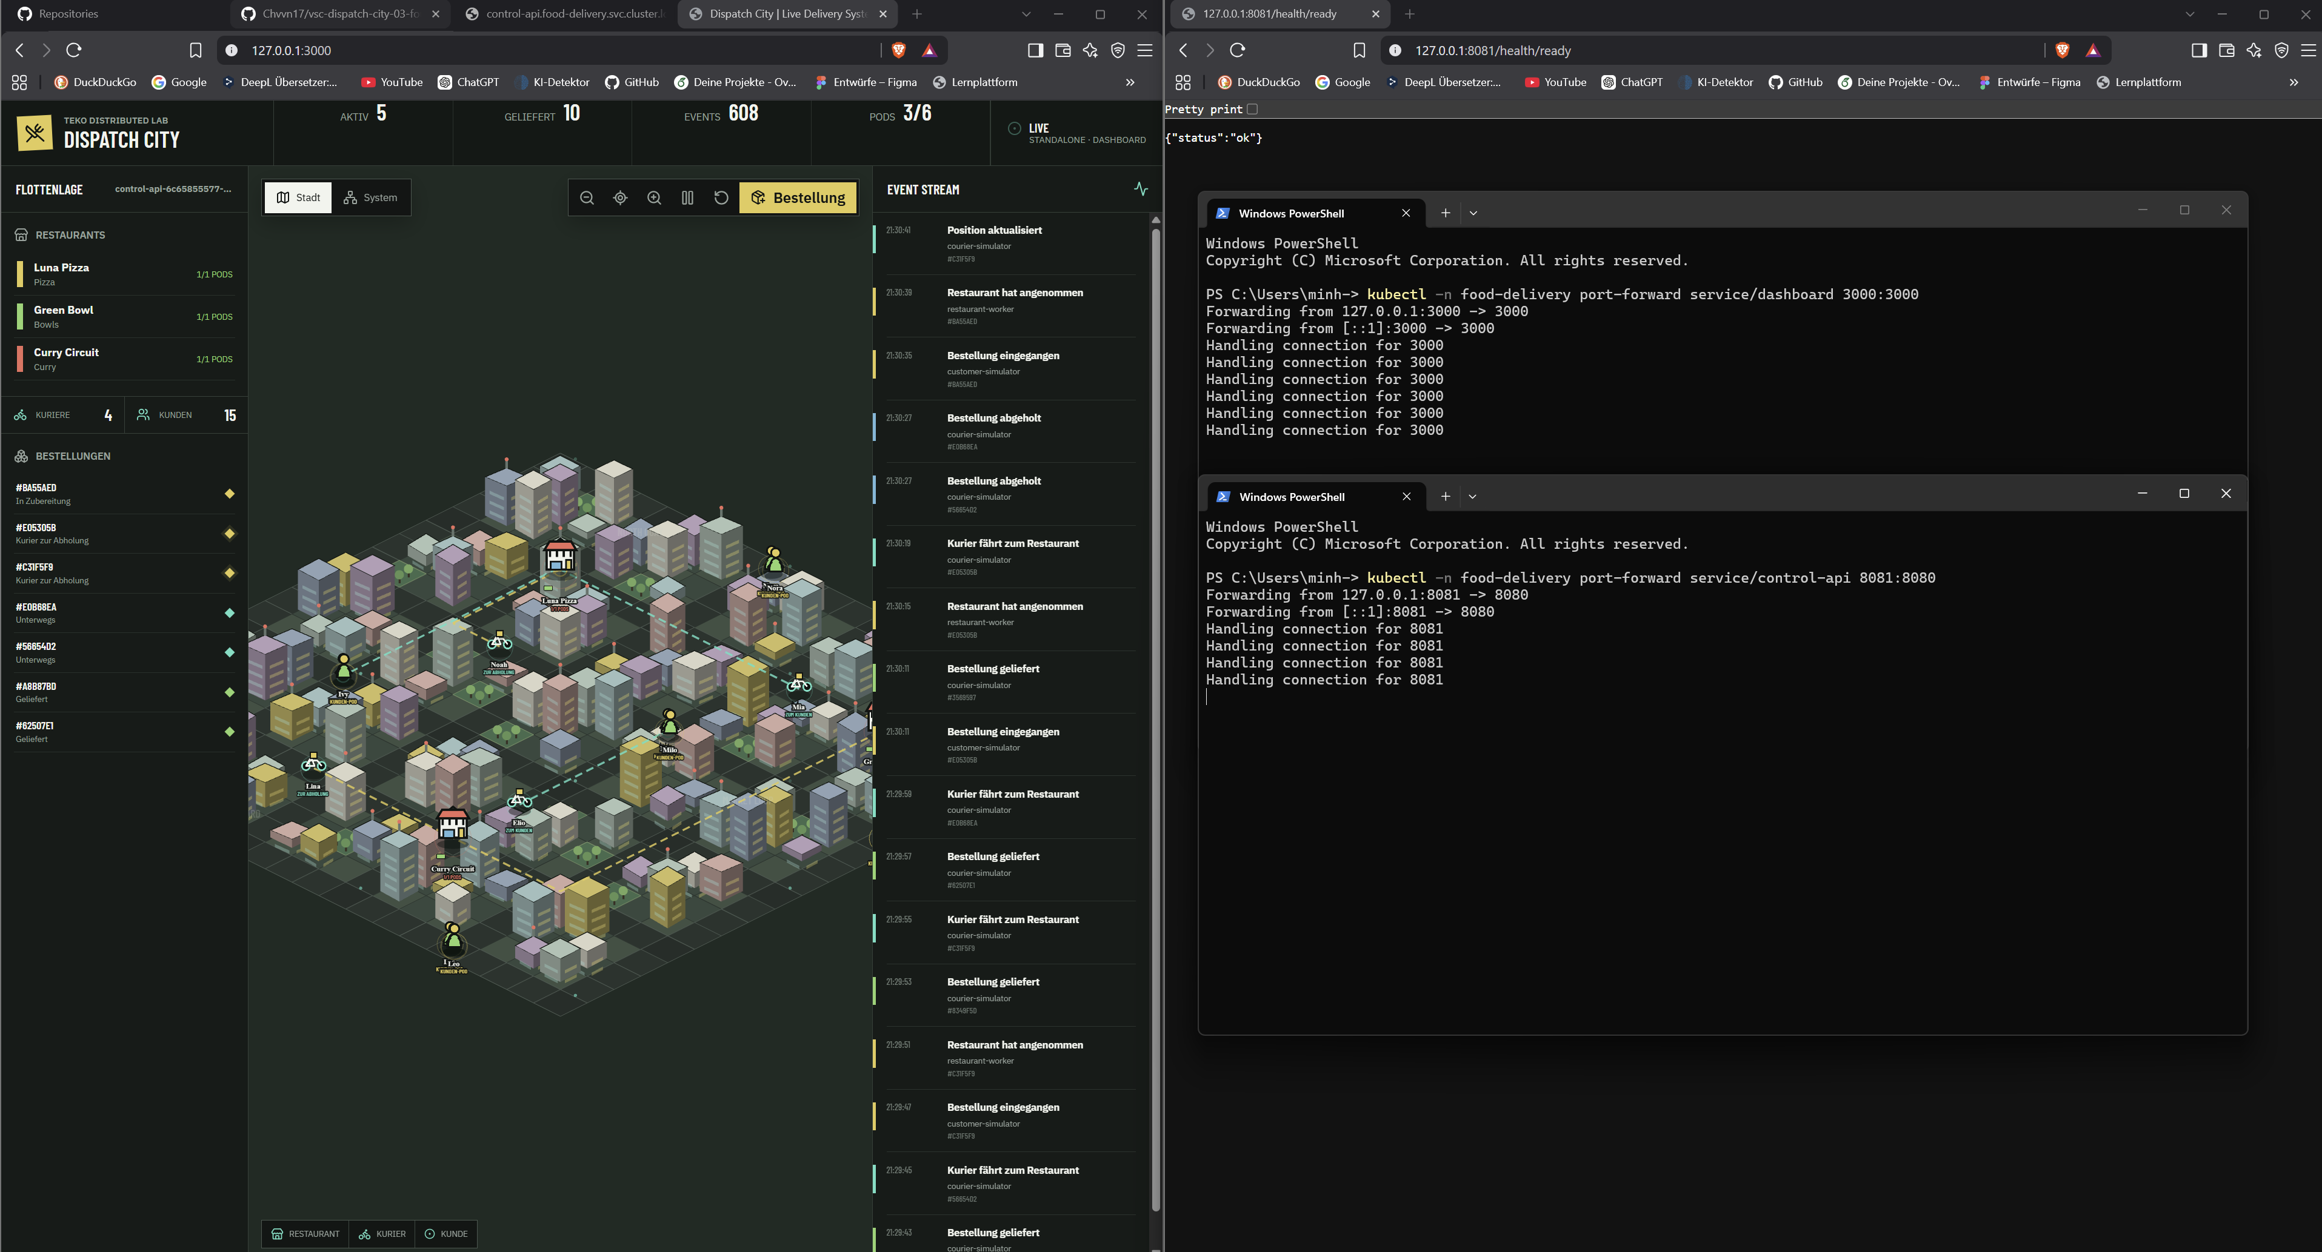
Dashboard und Control-API wurden über Port-Forward lokal erreichbar gemacht. Das Dashboard läuft unter 127.0.0.1:3000, die Control-API unter 127.0.0.1:8081. Der Health-Check /health/ready liefert {"status":"ok"}. Im Dashboard ist die laufende Dispatch-City-Simulation sichtbar. Bestellungen werden erstellt, Restaurants nehmen Bestellungen an, Kuriere fahren zu den Restaurants und liefern die Bestellungen aus. Die Ereignisse werden laufend im Event-Stream angezeigt.
Für den Architekturteil:
Die Control-API bleibt aktuell bei einer Replik, da der Simulationszustand nur im Arbeitsspeicher der jeweiligen Instanz gespeichert wird. Mehrere Replikas würden unabhängige Zustände besitzen und könnten dadurch unterschiedliche Ergebnisse liefern. Später könnte ein gemeinsamer externer Zustandsspeicher, zum Beispiel eine Datenbank oder Redis, diese Einschränkung auflösen.

kubectl -n food-delivery get deploy,pods,svc,endpointslice,cm
# Terminal 1:
kubectl -n food-delivery port-forward service/dashboard 3000:3000
# Terminal 2:
kubectl -n food-delivery port-forward service/control-api 8081:8080
# Browser:
http://127.0.0.1:3000
http://127.0.0.1:8081/health/ready

Aufräumen
Löschen Sie nur den Namespace «food-delivery». Der Cluster «teko-k8s» wird für Block 4 weiterverwendet und nur bei einem vollständigen Reset entfernt.
kubectl delete namespace food-delivery
# Der Cluster bleibt für Block 4 bestehen.
# Nur bei vollständigem Reset:
k3d cluster delete teko-k8s

